**«Использование игровых инновационных технологий для организации совместной партнерской деятельности взрослого и детей»**

Насыщенная информационная среда окружает современного ребенка с самого рождения. Современных детей все сложнее чем-либо удивить. Это, безусловно, накладывает определенный отпечаток на развитие личности ребенка и на формирование его психики. Педагог вынужден идти в ногу со временем и применять в своей работе современные средства обучения и развития, новые педагогические методики и технологии, оригинальные формы проведения образовательной деятельности.

Образовательная деятельность в формате КВЕСТ замечательно вписывается в концепцию, заданную ФГОС ДО. И становится отличной возможностью для педагога и детей увлекательно и оригинально организовать жизнь в детском саду.

Развивающее взаимодействие ребенка со взрослыми и сверстниками является основой технологии ФГОС ДО. Ребенок-дошкольник – человек играющий, поэтому и обучение входит в его жизнь через «ворота детской игры». Квест – путешествие к определенной цели через преодоление трудностей. Это форма взаимодействия педагога и детей. Квест-технология имеет ряд особенностей: образовательная задача осуществляется через игровую деятельность и носит поисковый характер; самовыражению ребенка способствует внедрение новых технических средств обучения; целенаправленно мотивируется эмоциональная и интеллектуальная активность ребенка.

Одной из новых форм в моей практике являются квест-игры.

С детьми была проведена квест –игра «Сказочные сокровища» - дети в поисках сокровищ выполняли задания, находили нужный маршрут. От участия в игре дети получили огромное удовольствие и заряд эмоций.

Представленная форма организации деятельности детей имеет ряд преимуществ, что позволяет решать цели и задачи:

– всестороннее развитие детей по различным направлениям (физическому, познавательному, социально-коммуникативному);

– создание положительного эмоционального настроя;

– развитие социально-коммуникативных качеств путем коллективного решения общих задач;

– действовать в команде, а не поодиночке;

– помощь и взаимовыручка;

– побуждение к познавательно-исследовательской деятельности путем решения проблемных ситуаций;

– внимательность и смелость;

– обеспечение интеграции содержания разных образовательных областей.

В ходе КВЕСТА у детей происходит развитие по всем образовательным областям и реализуются разные виды деятельности: игровая, коммуникативная, познавательно-исследовательская, двигательная, изобразительная, музыкальная, восприятие художественной литературы и фольклора.

Любой квест требует тщательной подготовки педагога. Подготовка осуществляется в 3 этапа:

– Подготовка условий, оборудования, материала квеста.

– Разработка маршрута и карты, сценария квеста.

– Подготовка детей (знакомство с темой, погружение в тему, обучение, игра).

Основными критериями качества квеста выступают его безопасность для участников, оригинальность, логичность, целостность, подчинённость определённому сюжету, а не только теме, создание атмосферы игрового пространства.

Самое главное – это то, что квесты помогают нам активизировать и детей, и в будущем их родителей, и педагогов. Это игра, в которой задействуется одновременно и интеллект участников, их физические способности, воображение и творчество. Здесь необходимо проявить и смекалку, и наблюдательность, и находчивость, и сообразительность, эта тренировка памяти и внимания, это развитие аналитических способностей и коммуникативных качеств. Участники учатся договариваться друг с другом, распределять обязанности, действовать вместе, переживать друг за друга, помогать. Все это способствует сплочению не только детского коллектива, но и родительского сообщества, а также улучшает детско-родительские отношения. А еще немаловажным является то, что родители становятся активными участниками образовательного процесса в ДОУ, укрепляются и формируются доверительные взаимоотношения детский сад-семья. Квест-игры – одно из интересных средств, направленных на самовоспитание и саморазвитие ребёнка как личности творческой, физически здоровой, с активной познавательной позицией. Что и является основным требованием ФГОС ДО. Фотографии прилагаются.

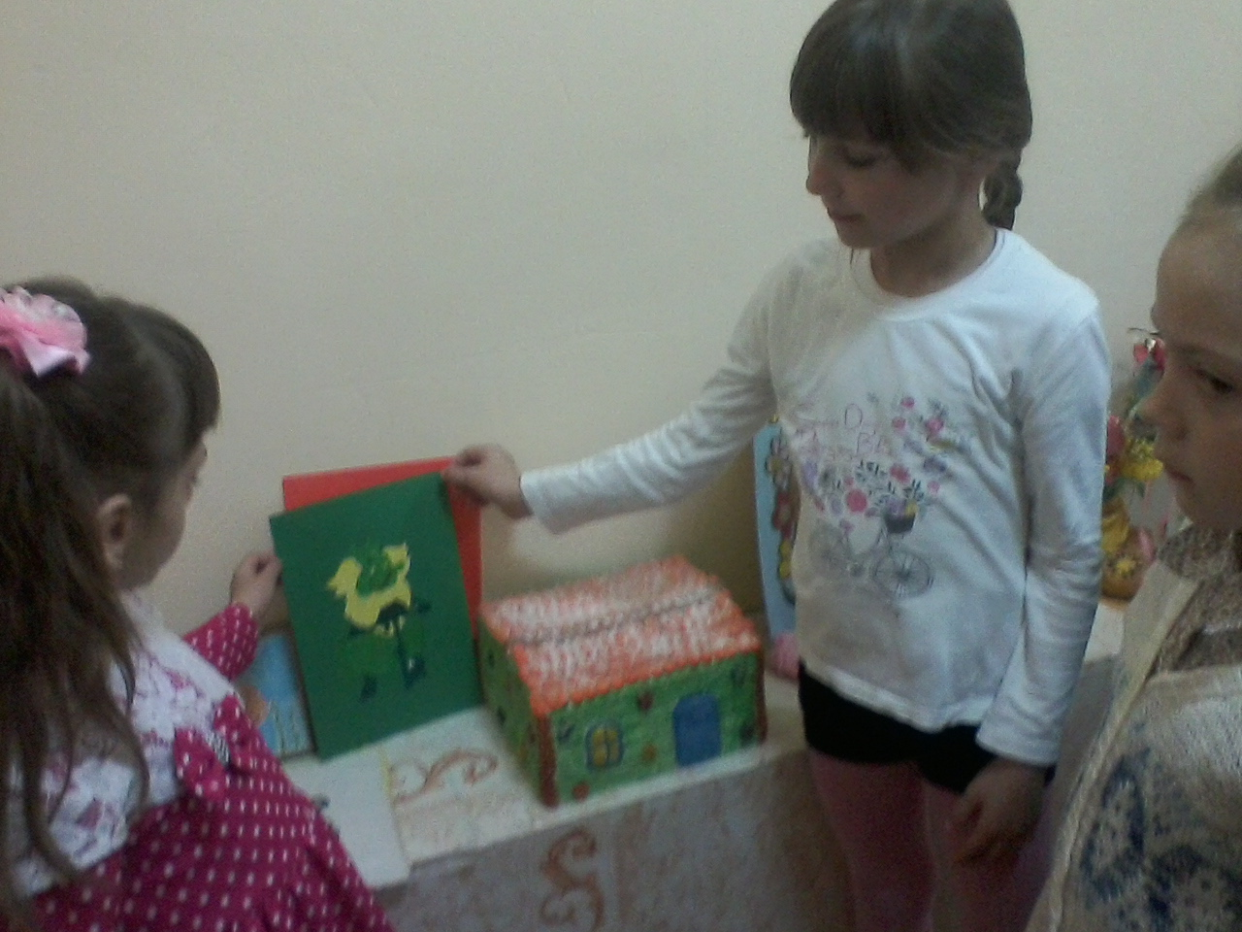

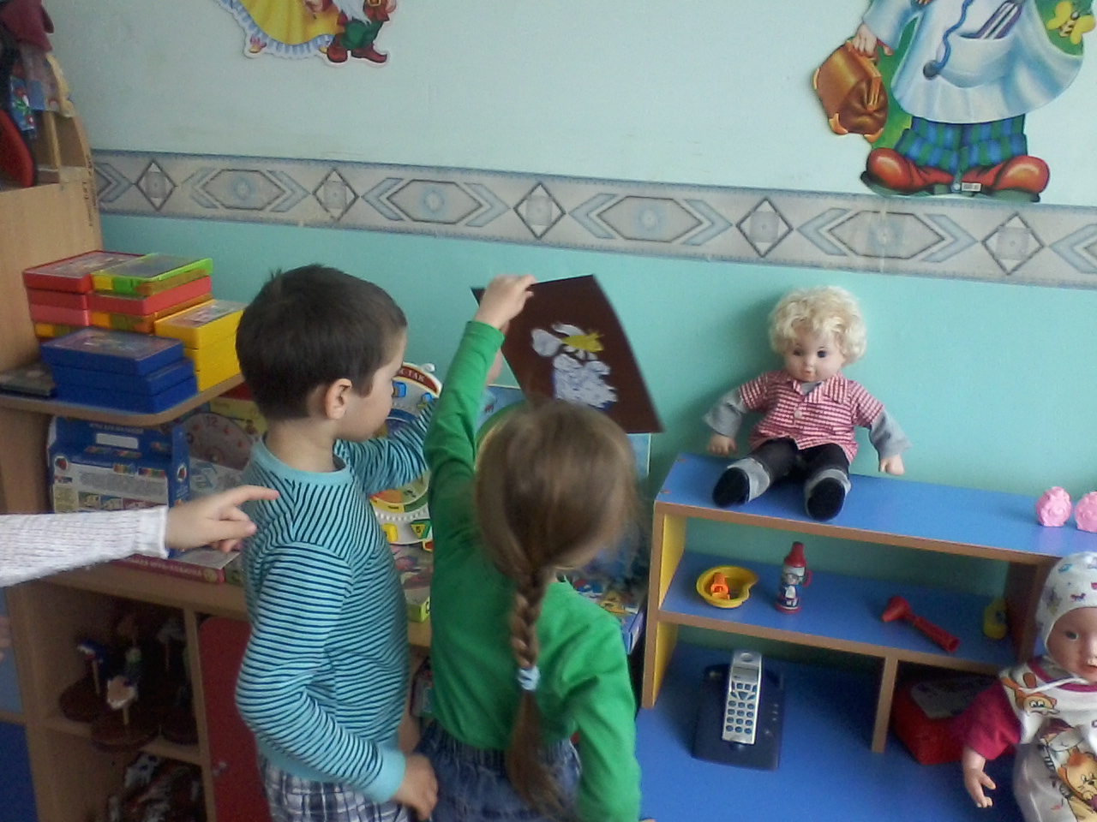

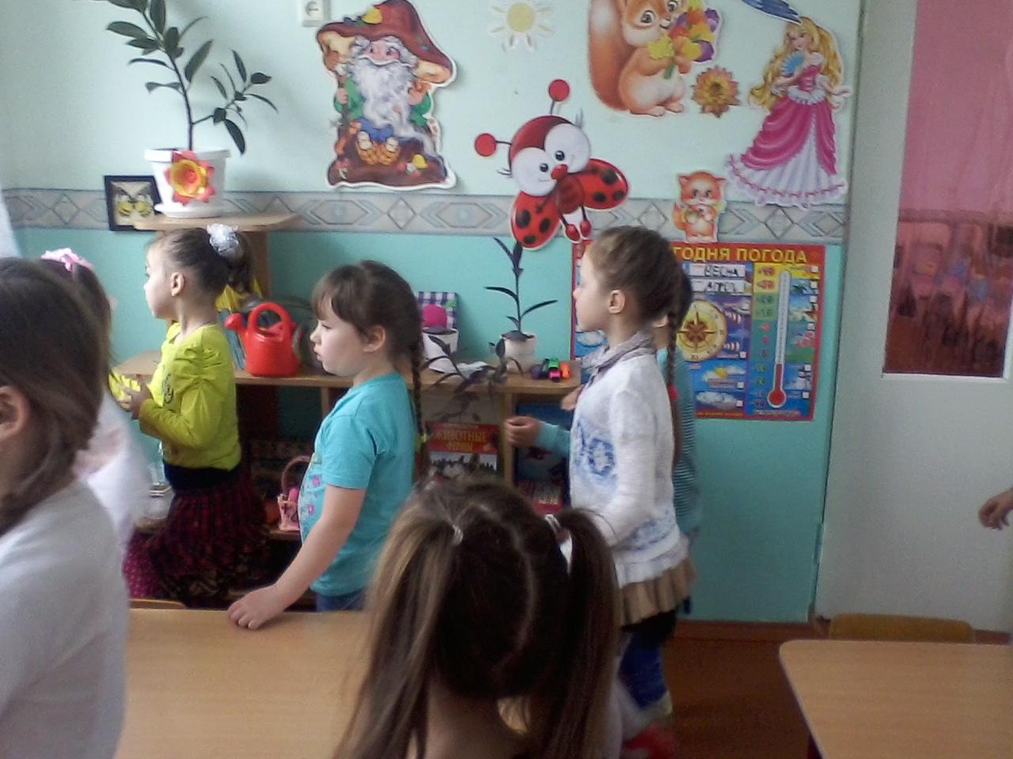

р